Пахмутова Н.К.
учитель истории МАОУ «СОШ №54»
г. Новоуральск Свердловская область

Технологическая карта урока по учебному предмету «История» в 6 классе на тему
«Культура Древней Руси IX – XII веков»
Тип урока: | Изучение нового материала
Авторы УМК: | Образовательная система «Школа 2100» под редакцией Д.Д.Данилова «История государства и народов России с древнейших времен до наших дней»
Цель урока: | получить представление о развитии культуры Древней Руси в IX – XII вв.,  - уметь описывать памятники зодчества (Софийские соборы в Киеве и Новгороде) и живописи (фрески, мозаики, иконы), предметы декоративно- прикладного искусства; уметь осуществлять поиск информации в разных источниках;  - закреплять и развивать навыки работы с текстом, в группе;
Планируемые образовательные результаты  (личностные, метапредметные, предметные): | - личностные результаты: формировать представления роли искусства в жизни русских людей, формировать толерантное отношение к иным оценкам и позициям в процессе работы в группе;  - метапредметные результаты: развивать способность аргументировать свою точку зрения по отношению к различным произведениям изобразительного искусства; возможность интеграции со смежными областями: музыкой, литературой, изобразительным искусством;  -предметные: формировать представление о роли культуры Древней Руси, о месте и роли культуры в жизни человека и общества.
Оборудование: | - Учебник Д.Д.Данилов, В.А.Клоков, С.В.Тырин «История государства и народов России с древнейших времен до наших дней». М.: Дрофа, 2014 г.;  - телевизор,  - ноутбук,  - видеоряд;  - рабочие листы
Образовательные ресурсы: | - Учебник Д.Д.Данилов, В.А.Клоков, С.В.Тырин «История государства и народов России с древнейших времен до наших дней». М.: Дрофа, 2014 г.

Этап урока | Формы работы | Деятельность детей | УУД
- Организационный (2 мин.) | На доске цитата: «Русская культура - открытая культура, культура добрая и смелая, все принимающая и все творчески осмысливающая»  (Д.С.Лихачев)  Беседа по вопросам:  - Когда было принято христианство на Руси?  - Какое значение его принятие имело для развития культуры Руси? | Учащиеся называют дату и значение принятия христианства на Руси. | Регулятивные: повышение интереса учащихся к теме урока;  постановка учебной задачи на основе соотнесения того, что уже известно и усвоено учащимися, и того, что еще неизвестно  Коммуникативные: создание проблемной ситуации
II.Актуализация знаний (5 минут)  Цель: актуализация знаний  (фронтальная беседа) | Работа с понятиями «культура», «христианство», «архитектура», «литература»,  «язычество»  - Как вы понимаете слово «культура»?  - Какую веру исповедовали славяне в древности?  - А изменилась ли культура христиан?  - А откуда пришло к нам христианство? | Учащиеся работают над понятиями в ходе фронтальной беседы.  - Культура – это совокупность производственных, общественных и духовных достижений людей.  -Мы не можем ответить на этот вопрос. Так как мы не знаем, что именно нового появлялось в культуре.  - От Византии. | Познавательные: Определение цели урока, оценка своих знаний;  Регулятивные: мотивация учащихся на работу на уроке.
III. Постановка учебной задачи.(2-3 минуты)  Цель этапа: формулирование вопроса урока и определение пути его решения (планирование работы) | Видеоряд (см. приложение 1)  Формулирование учебного вопроса урока  «Каким было влияние культуры Византии на культуру Руси?»  - Чтобы ответить на вопрос урока, мы познакомимся с развитием русской культуры, проанализируем памятники русской культуры и сделаем вывод по вопросу урока. | Высказывают гипотезы по решению проблемы – - Культура христианства Византии вытеснила языческую полностью  - Произошло слияние языческой и христианской культур.  - Обе эти культуры существовали независимо друг от друга. | Познавательные:  общеучебные (формулирование познавательной цели)  Регулятивные: планирование (составление плана и последовательных действий)
IV. Исследовательский (поиск решения)  (15 минут)  Цель этапа: поиск ответа на вопрос урока | Практическая  творческая работа  в группах по текстам учебника и дополнительным материалам (см. приложение 2.) | Находить и извлекать информацию из различных источников.  1 группа. – Язык и письменность: определить, как изменилась письменность славян. Основные памятники письменности славян.  2 группа – Древнерусская литература: определить виды литературных произведений в Древней Руси, доказать, что памятники литературы Древнерусского государства созданы под влиянием византийской культуры; дать оценку данным произведениям.  3 группа – Древнерусская архитектура: определить, что и для кого строили на Руси, какого влияния было больше: византийского или языческого, выделить отличия архитектуры древнерусских храмов.  4 группа – Изобразительное искусство: определить виды изобразительного искусства, чего было больше - языческого или византийского влияния, чьим интересам служило. | Коммуникативные: планирование (определение цели, функций участников, распределение ролей в группах, способов взаимодействия);  Познавательные: действия постановки и решение проблем (учащимися самостоятельно решаются проблемы творческого характера. Анализируется текст учебника и дополнительный материал).  Личностные: самоопределение (формирование художественного вкуса, как способность чувствовать и воспринимать пластические искусства в видах и жанрах)
V. Первичное закрепление. (5 минут)  Цель работы: проговаривание нового знания, запись в виде опорного сигнала | Учащиеся в группах записывают ответы на листах бумаги и проговаривают ответы. |  | Коммуникативные: Организовывать диалоговые формы общения с одноклассниками (умение вести диалог с одноклассниками, умение задавать вопросы и давать четкие ответы на поставленные вопросы).  Регулятивные: контроль, коррекция, оценка действий партнера, умение с достаточной полнотой и точностью выражать свои мысли (умение давать оценку одноклассникам, самооценку, уметь аргументировать выставленную оценку. Умение видеть и исправлять ошибки у себя и у одноклассников)
VI. Представление результатов работы (10 минут)  Цель этапа: представление результатов работы групп | Защита ответов по группам.  (см. приложение 3) | Представление результатов работы и соотнесение задачи и результата, аргументирование выводов  Самоконтроль и взаимоконтроль, самокоррекция и взаимокоррекция, самооценивание.
VII. Вывод по вопросу урока (3минуты) | «Каким было влияние культуры Византии на культуру Руси?»  - Какой нравственный урок мы можем извлечь из темы урока? | - Какую из гипотез мы подтвердили своими ответами?  Культура народа не развивается на пустом месте. Она основывается на культуре предшествующих времен и культуре других народов. Надо бережно относиться к культуре прошлого. Не стоит бездумно отвергать то, что пришло к нам от других народов. | - Соотнесение задачи работы с результатами.  Слияние двух культур языческой славянской и византийской христианской.
VIII. Рефлексивный (2 минуты)  Цель этапа: организовать оценку деятельности учащихся. | Фронтальная беседа,  индивидуальная  работа  - Заполните таблицу самооценки и выставите себе оценку | Понимать и правильно применять в речи освоенные понятия, умение описывать памятники культуры  Анкета для самоанализа работы на уроке:  - Я узнал …  - Я понял ….  - Я научился ….  - Я работал (в группе, самостоятельно) …  - Я смогу использовать … | Личностные  Нравственно-эстетическое оценивание (какое значение, смысл имеет для меня изучение художественных произведений в различных жанрах, развитие моего эстетического кругозора
IX. Домашнее задание. §9, на выбор: высокий уровень - в.5 (Используя знания по курсу истории Средних веков, определи, чем отличается архитектура и убранство православных храмов Руси от романских и готических соборов Западной Европы), повышенный уровень – в.3(Представь, что ты живешь в XI веке. Составь рассказ о посещении Киевского Софийского собора от имени (на выбор) монаха – иконописца, отправившегося из Новгорода в путешествие в Византию, земледельца – общинника, пришедшего в столицу Руси в составе ополчения своего мира, купца – мусульманина, приехавшего в Киев из Волжской Булгарии), базовый уровень – выписать из учебника памятники древней культуры Руси.

Приложение 1

Видеоряд иллюстраций для начала урока

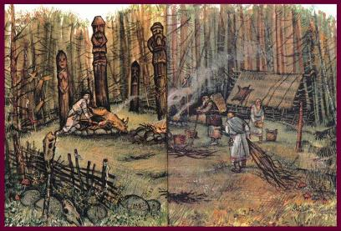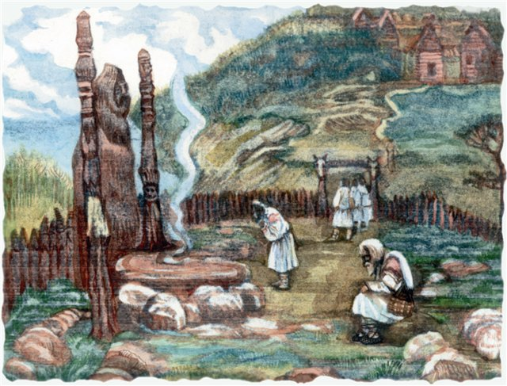

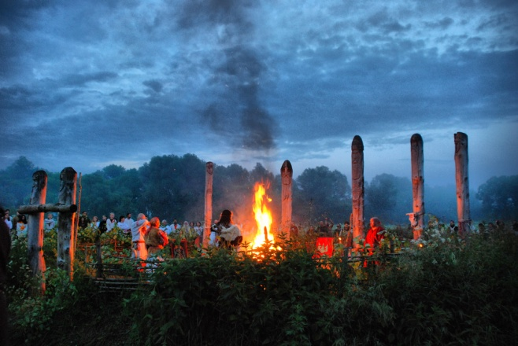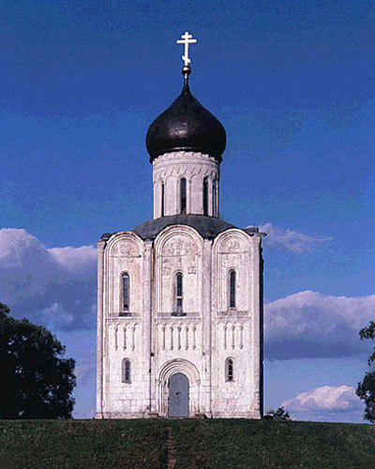

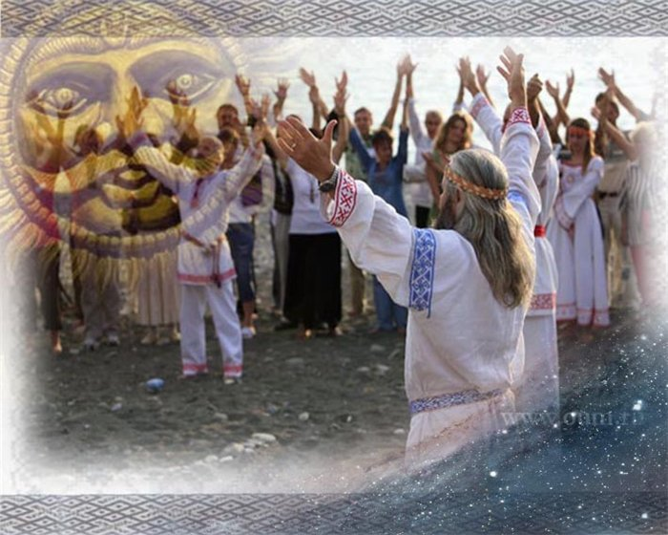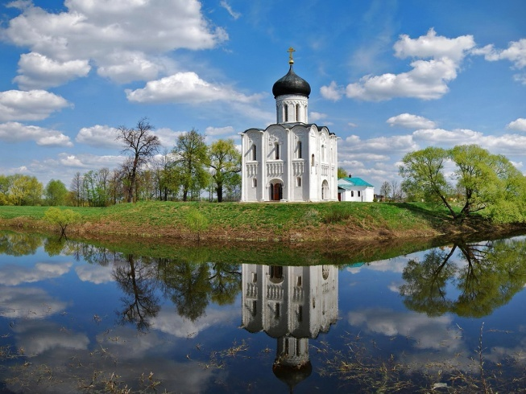
Дополнительный материал для третьей группы 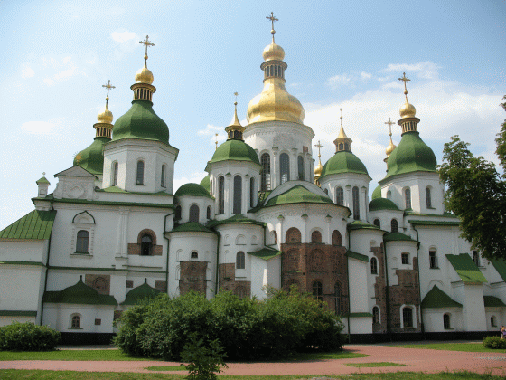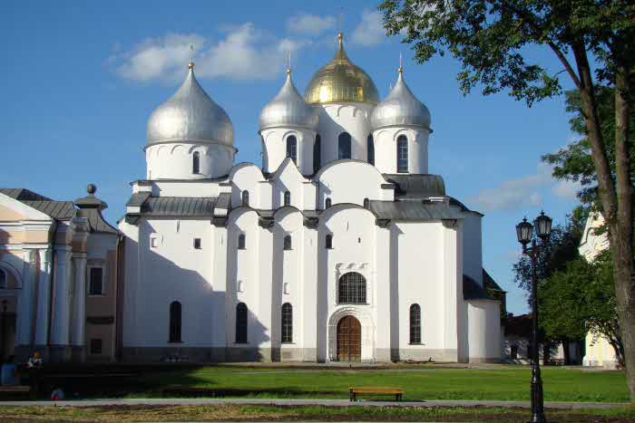
Софийский собор в Киеве Софийский собор в Новгороде
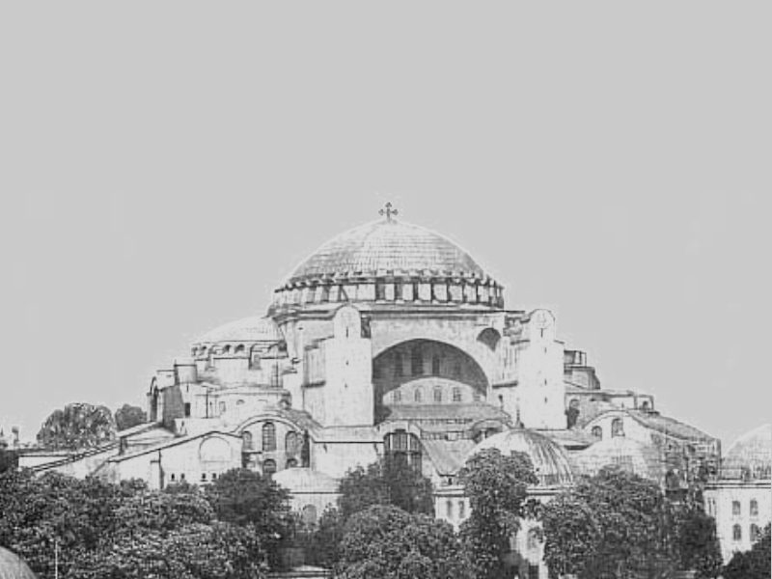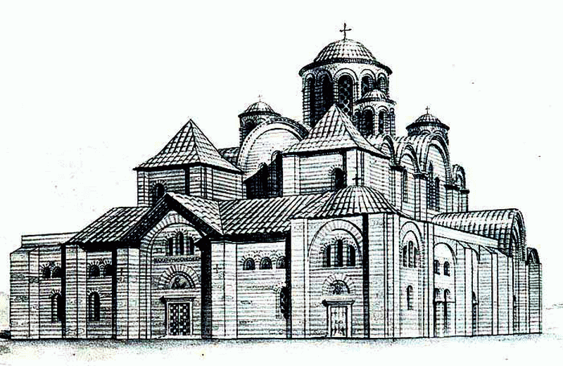
Софийский собор в Константинополе Десятинная церковь в Киеве
Дополнительный материал для четвертой группы

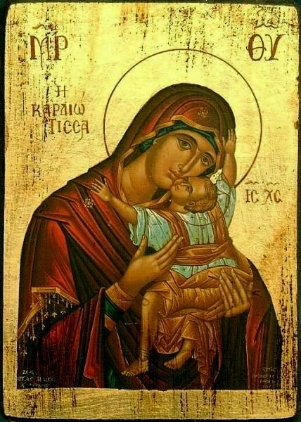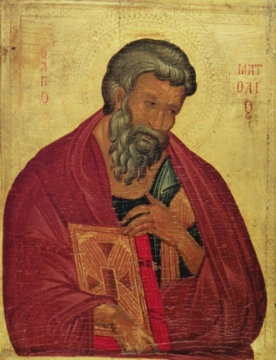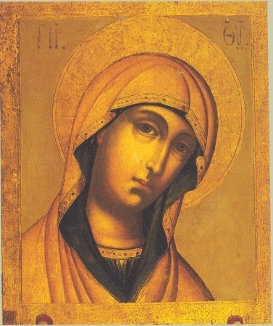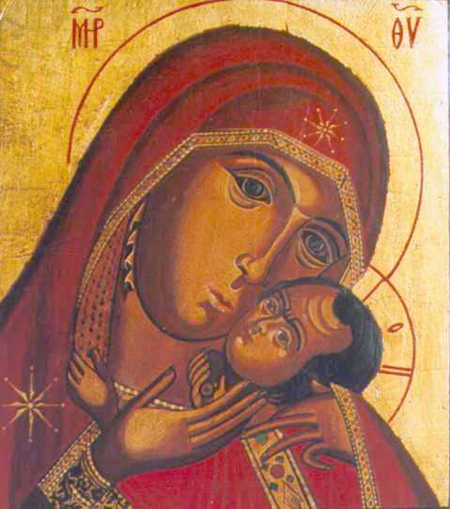
Византийские иконы Древнерусские иконы

Дополнительный материал для первой и второй групп
Фольклор и литература.
Предшественником древнерусской литературы был фольклор, распространенный в средневековье во всех слоях общества: от крестьян до княжеско-боярской аристократии. Задолго до христианства это была уже литература без букв, с особой жанровой системой. В древнерусскую письменную эпоху фольклор и литература со своей системой жанров существовали параллельно, взаимно дополняли друг друга, иногда вступая в тесное соприкосновение. Фольклор сопровождал древнерусскую литературу на протяжении всей ее истории.
Крещение Руси и начало «учения книжного».
Принятие христианства в 988 г. при великом князе Киевском Владимире Святом ввело Русь в орбиту византийского мира. Огромный корпус переводных (в основном с греческого) и оригинальных памятников включал в себя библейские и богослужебные книги. От Византии славяне усвоили по преимуществу церковно-монастырскую книжную культуру. Древняя Русь последней из славянских стран приняла христианство и познакомилась с кирилло-мефодиевским книжным наследием. Однако в удивительно короткие сроки она превратила его в свое национальное достояние. По сравнению с другими православными славянскими странами Древняя Русь создала значительно более развитую и жанрово многообразную национальную литературу и неизмеримо лучше сохранила общеславянский фонд памятников.
Художественный метод и жанровая система древнерусской литературы.
Древнерусская литература при всем ее своеобразии обладала теми же основными признаками и развивалась по тем же общим законам, что и другие средневековые европейские литературы.
Библейские книги содержали эталоны литературных жанров. В Изборнике 1073 г. – древнерусской рукописи, дана классификация библейских текстов как идеальных образцов для подражания: эталон историко-повествовательных произведений – ветхозаветные книги Царств, пример в жанре церковных песнопений – Псалтирь, образцовые «хитростьныя и творитвьныя» сочинения (греч. ‘относящиеся к письменности мудрых и поэтические’) – книги пророка Иова и Притчей Соломоновых. Такие взгляды, унаследованные от Византии, были чрезвычайно устойчивы. Почти 4 столетия спустя тверской инок Фома назвал в «Слове похвальном о великом князе Борисе Александровиче» (ок. 1453 г.) образцом историко-повествовательных произведений книги Царств, эпистолярного жанра – апостольские послания, а «душеспасительных книг» – жития.
(Библиотека литературы Древней Руси. Под ред Д.С.Лихачева, т.2)

Приложение 2

Задания для 1 группы
Язык и письменность

Прочитайте текст учебника §9, п.1 (стр. 81-82) и дополнительный материал и ответьте на вопросы.
- Как изменилась письменность восточных славян.
- Назовите основные письменные памятники славян.
- Что оказывало большее влияние на культуру Древней Руси: язычество или христианство? В чём выражалось влияние византийской культуры?
- Чего было больше – языческого влияния или византийского»
Ответы запишите на листах бумаги.

Задания для группы 2
Древнерусская культура

Прочитайте текст учебника §9, п.2 (стр.82-84) и дополнительный материал и ответьте на вопросы.
- Определите виды литературных произведений в Древней Руси.
- Докажите, что памятники литературы Древнерусского государства созданы под влиянием византийской культуры.
- Ответьте на главный вопрос урока «Чего было больше – языческого влияния или византийского»
Ответы запишите на листах бумаги.

Задания для группы 3
Древнерусская архитектура

Прочитайте текст учебника §9, п.3 (стр.84-85) и рассмотрите дополнительный материал и ответьте на вопросы.
- Определитекакие сооружения стали создаваться на Руси после принятия христианства.?
что и для кого строили на Руси.
- Выделите отличия архитектуры византийской от языческих строений.
- Укажите особенности русских храмов.
- Какого влияния было больше: византийского или языческого.
Ответы запишите на листах бмаги.

Задания для 4 группы
Изобразительное искусство

Прочитайте текст учебника §9, п.4 (стр.86-87) и рассмотрите дополнительный материал и ответьте на вопросы.
- Определите виды изобразительного искусства.
- Чьим интересам служило изобразительное искусство.
- Определить, чего было больше – языческого влияния или византийского.
Ответы запишите на листах бумаги

Приложение 3
Примерные ответы групп
Группа 1
Язык и письменность
- Появление письменности для сохранения наиболее древних памятников славян.
Использование азбуки Кирилла и Мефодия стало знаком приобщения Руси к достижениям культуры православного христианского мира.
По сравнению с другими православными славянскими странами Древняя Русь не только брала от других народов культуру, но и основе этой другой культуры создавала свою новую, разнообразную культуру.
- Таким образом, в русской письменности было большое влияние не только византийской культуры, но и всей славянской культуры других государств.

Группа 2
Древнерусская литература

- Виды литературных произведений: Жития святых, Хождения – описания путешествий, Поучения, летописи.
- За образец были взяты византийские сочинения, так как Библейские книги содержали эталоны литературных жанров. В Изборнике 1073 г. – древнерусской рукописи, дана классификация библейских текстов как идеальных образцов для подражания: эталон историко-повествовательных произведений – ветхозаветные книги Царств, пример в жанре церковных песнопений – Псалтирь.
- В древнерусских произведениях чувствовалось большое влияние Византии, так как они были написаны по образцу византийских книг.

Группа 3
Древнерусская архитектура
- После принятия христианства на Руси активно строили христианские храмы и церкви, так как это помогало распространению христианской веры среди славян.
- От византийских зодчих переняли крестово-купольную форму православных храмов.
- Русскую архитектуру отличало от византийской больший размер зданий, строились специальные галереи для княжеских церемоний, строили специальные училища и библиотеки.
- Вывод: в древнерусской архитектуре было большое влияние Византии, так как храмы строились по образце византийских храмов.

Группа 4
Изобразительное искусство

- После принятия христианства на Руси появляется и развивается новый вид изобразительного искусства: иконописи, фрески, мозаика и др.
- Иконы на Руси писались по византийским канонам. Фрески и мозаика тоже подчинялись византийским правилам. На иконах изображали… назвать иконы!!
- Все произведения выполнялись в интересах молодой княжеской власти и молодого государства.
- Вывод: изобразительное искусство на Руси развивалось под влиянием византийского изобразительного искусства. Первые иконы срисовывались с византийских, мозаика, фрески появились под влиянием Византии. И самое главное, христианство Русь взяла от Византии.

Рецензия
на урок по теме «Культура Древней Руси IX – XII веков»
учителя истории МБОУ «СОШ № 54»
Пахмутовой Натальи Константиновны,
первая квалификационная категория

Данный урок отвечает главной цели и задачам изучения истории в школе:образование, развитие и воспитание личности школьника, способного к самоидентификации и определению своих ценностных приоритетов на основе осмысления исторического опыта своей страны и человечества в целом. Он способствует овладению учащимися знаниями о духовной и нравственной сферах; воспитывает учащихся в духе патриотизма, уважения к своему Отечеству – многонациональному Российскому государству.
Урок построен в соответствии с требованиями, отражающими деятельностный метод. В схеме урока прослеживаются все этапы: мотивация, актуализация опорных знаний учащихся, постановка учебной задачи, планирование её решения, самостоятельная (исследовательская) работа учащихся, первичное закрепление материала, представление результатов групповой работы, рефлексия, включающая самоанализ работы учащихся.
Каждый этап имеет конкретную цель, в которой отражены предметные знания и умения, УУД. Цель урока связана с планируемыми результатами.
Учащиеся принимают участие в определении учебной задачи и планировании своей работы. На этапе представления результатов групповой работы все учащиеся могут соотнести результат работы с задачей.
На этапе рефлексии анализируется способ выполнения заданий, проходит самоанализ работы учащихся, даётся оценка качеству выполненных заданий.
Задания для групповой работы сформулированы чётко и предполагают самостоятельный анализ информации.
Домашнее задание носит дифференцированный характер, способствует формированию устойчивого познавательного интереса к предмету, мотивации к учению, самостоятельной исследовательской деятельности учащихся.
Работа на уроке предусматривает
- выполнение заданий на смысловое чтение, сравнение, оценивание - формирование познавательных универсальных учебных действий;
- организацию и осуществление сотрудничества, передачу и отображение предметного содержания - развитие коммуникативных учебных действий;
- планирование, рефлексию, целеполагание, самоконтроль, самокоррекцию- формирование регулятивных универсальных учебных действий;
- мотивация, личностное самоопределение, нравственно-этическое оценивание –развитие личностных универсальных учебных действий.
Несомненно, важным моментом урока является обсуждения нравственного вывода урока: бережное отношение к культурному наследию прошлого является важнейшим условием воспитания патриота своей страны.
Учитель верно выбрал приёмы работы, соответствующие возрасту учащихся. Достоинством урока является использование информационных технологий: презентация, видеосюжет
Мастерство учителя на данном уроке заключается в умелом владении методикой обучения и воспитания и в рациональном руководстве познавательной деятельностью учащихся, их интеллектуальном развитии. Результативность урока высокая.

Заместитель директора по УВР И.Н.Ущаповская

